实验一 译码器的实现（实验报告格式案例）
班级 软件1801 姓名 肖云杰 学号 201826010113
一、实验目的
1. 熟悉多路复用器以及模型机的工作原理。
2. 学会使用 VHDL 语言设计多路复用器。
3. 掌握 generic 的使用，能运用设计参数化多路复用器。
4. 学会使用 VHDL 语言设计模型机控制信号产生逻辑。
二、实验内容
1、用 VHDL 语言设计模型机的 8 重 3-1 多路复用器；
2、设计参数化多路复用器，调用该参数化多路复用器定制为 8-1 多路复用器。
三、实验方法
- 实验方法
采用基于FPGA进行数字逻辑电路设计的方法。
采用的软件工具是Quartus II。
设计方法采用的是VHDL设计法。
- 实验步骤
- 新建，编写源代码。
(1).选择保存项和芯片类型：【File】-【new project wizard】-【next】（设置文件路径+设置project name为mux83_1）-【next】（设置文件名mux83_1.vhd—在【add】）-【properties】（type=AHDL）-【next】（family=FLEX10K；name=EPF10K10TI144-4）-【next】-【finish】
(2).新建：【file】-【new】（第二个AHDL File）-【OK】
2、写好源代码，保存文件。
3、编译与调试。确定源代码文件为当前工程文件，点击【processing】-【start compilation】进行文件编译，编译成功。
4、波形仿真及验证。新建一个vector waveform file。按照程序所述插入a,b,c三个节点（a、b为输入节点，c为输出节点）。(操作为：右击 -【insert】-【insert node or bus】-【node finder】（pins=all；【list】）-【>>】-【ok】-【ok】)。任意设置的输入波形…点击保存按钮保存。（操作为：点击name（如：A））-右击-【value】-【clock】（如设置period=200；offset=0），同理设置name B（如120，,60），保存）。然后【start simulation】，出name C的输出图。
5、时序仿真或功能仿真。
6、查看RTL Viewer:【Tools】-【netlist viewer】-【RTL viewer】。
四、实验过程
A 8重3-1多路复用器
- 编译过程
a）源代码如图（VHDL设计）
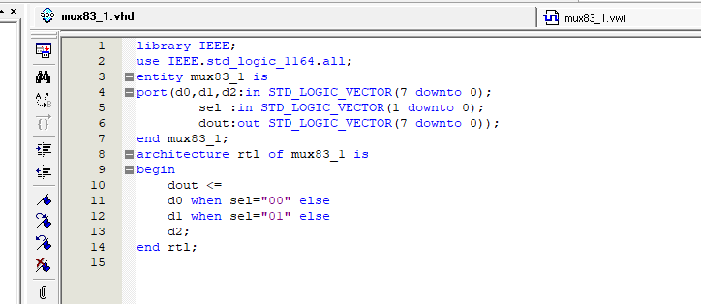
b)编译、调试过程
Warning: No exact pin location assignment(s) for 34 pins of 34 total pins
Warning: The Reserve All Unused Pins setting has not been specified, and will default to 'As output driving ground'.
（全部都是管脚未分配问题）
c) RTL视图
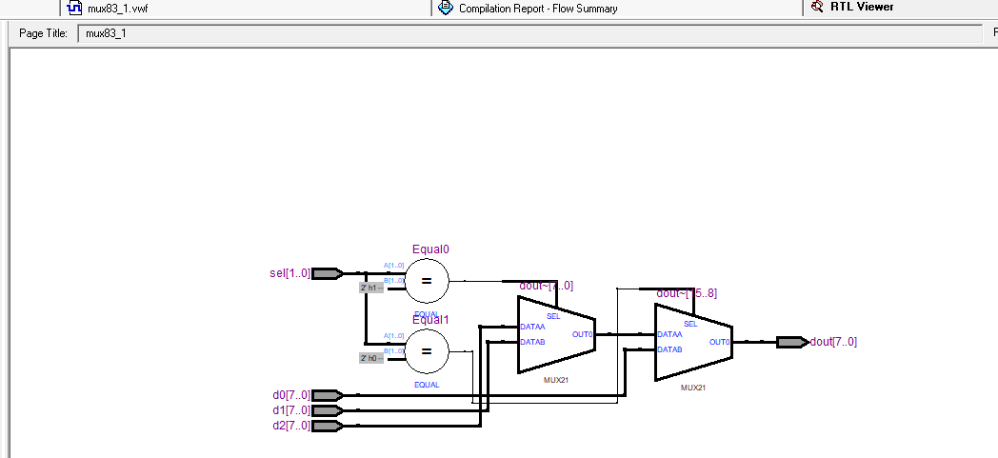
d)结果分析及结论
VHDL文件实现的文件功能基本正确，除了管脚未分配问题之外，没有报错
- 波形仿真
a)波形仿真过程（详见实验步骤）
b)波形仿真波形图
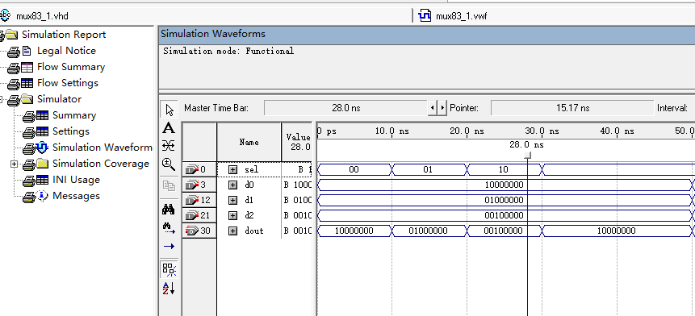
c)结果分析及结论
0-10ns：选择信号为00，选择d0输出，正确
10-20ns：选择信号为01，选择d1输出，正确
20-30ns：选择信号为10，选择d2输出，正确
- 时序仿真
- 时序仿真过程
做好上述步骤后，编译【classic timing analysis】-在compilation report中选择【timing analysis】-【tpd】（引脚到引脚的延时）
b)时序仿真图
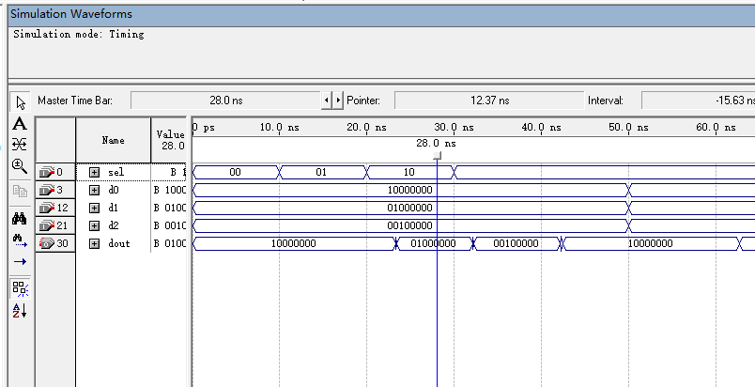
- 结果分析及结论
引脚之间，存在信号传输的延迟，信号传输的延迟大约是14ns

B 参数化8-1多路复用器
- 编译过程
- 两个VHDL文件（参数化文件和实现文件）如下
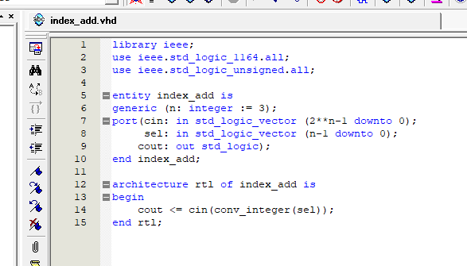
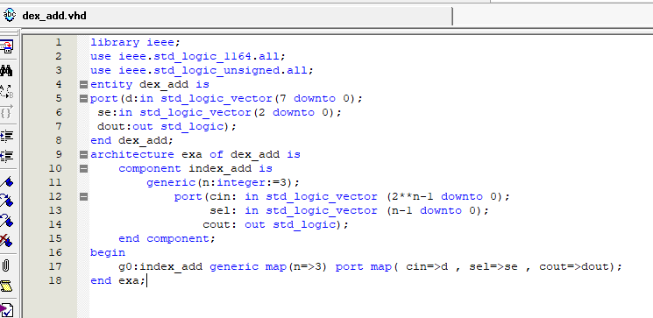
- 编译过程
Warning: Using design file index_add.vhd, which is not specified as a design file for the current project, but contains definitions for 2 design units and 1 entities in project
Info: Found design unit 1: index_add-rtl
Info: Found entity 1: index_add
Warning: No exact pin location assignment(s) for 12 pins of 12 total pins
Warning: The Reserve All Unused Pins setting has not been specified, and will default to 'As output driving ground'.
（共三个编译警告，分别是文件引用问题和管脚分配问题）
- RTL视图
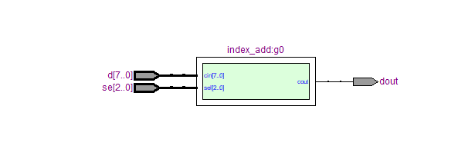
- 波形仿真
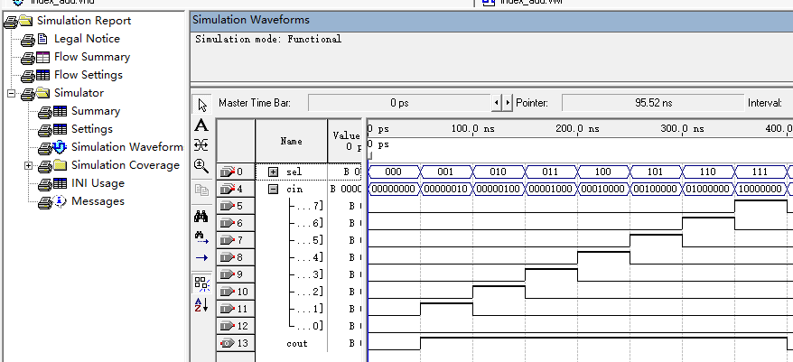
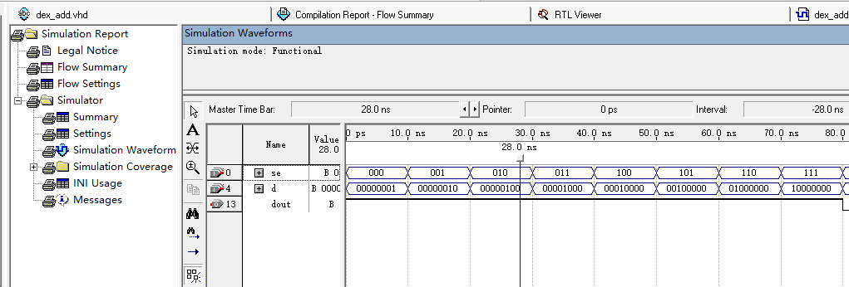
结果分析及结论

第一张图参数化多路复用器，根据sel信号，cout正确选择了cin中相应位数的值，检验正确
第二张图定制化8-1多路复用器，根据se信号，dout正确选择的d中相应的值，检验正确

- 时序仿真
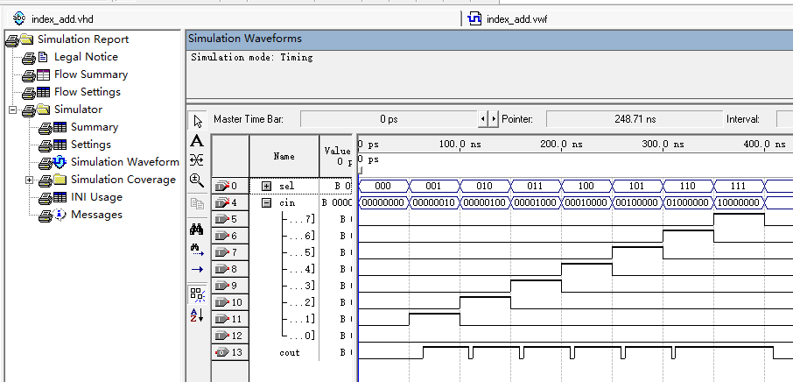
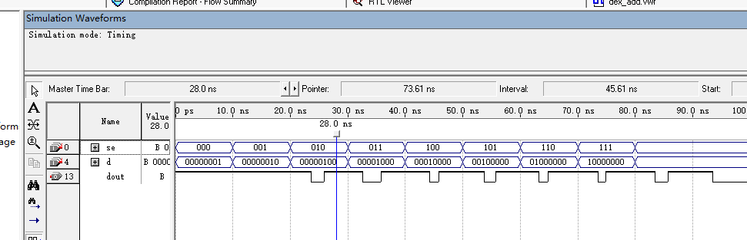
结果分析及结论
在两图的时序仿真中，波形都没有太大的变化，两种方式都出现了约14ns的传播延迟。分析延迟，可能是管脚之间信号传输的延迟。
五、实验结论
1、思考题
- 多路复用器的实现方法很多，请总结两种以上实现方法。
- 第一种方法为常见的针对问题编程解决8重3-1多路选择器，根据需要的位数，输入正确的选择信号，选择相应的数据进行输出
- 第二种方法为参数化定制方法，只需要写出相应的参数化电路然后在需要的时候引入相应文件，再进行端口的映射即可

第一种方法比较容易实现，第二种方法在用到多个多路复用器时使用比较多，不过前期编程可能会比较麻烦。
- 总结 VHDL 语言描述多路复用器的方法和常用语句。
when else
If then; elsif then; end if;
- 如何产生正确的控制信号以及具体的编程实现
一般采用时钟信号的来控制控制信号，每次时钟信号沿上升沿变化，即改变一个控制信号，根据控制信号实现正确的逻辑。（计数器）
这里采用一个模八计数器作为例子
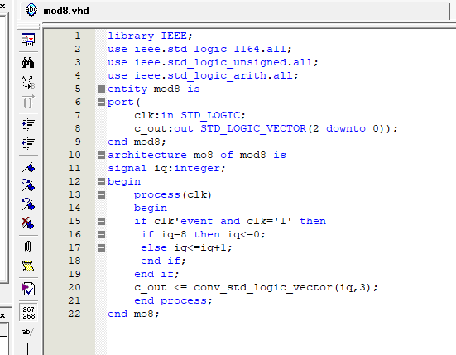
- 实验总结与实验心得

实验过程中，在第一个文件八重3-1多路选择器中，因为写过多个相似的程序，没有感觉到什么困难。
但是在做第二个参数化定制多路选择器中，因为是第一次接触这种问题，感觉到了明显的难度和陌生，又因为参数化定制中，参数的输入问题，进行了两次问题的重写。并且在最后实例化的过程中遇到了障碍，最后是询问同学，打开了自己的思路才得以决绝该问题。

通过这次实验，我了解到，同一个器件（多路选择器），也会有多种实现方法，要灵活掌握集中实现方法，并且选择合适的方法进行解题。

